
МУНИЦИПАЛЬНОЕ БЮДЖЕТНОЕ УЧРЕЖДЕНИЕ
ДОПОЛНИТЕЛЬНОГО ОБРАЗОВАНИЯ
ЦЕНТР ВНЕШКОЛЬНОЙ РАБОТЫ «МИР ЛАБЫ»
ИМЕНИ НИКОЛАЯ ИГНАТОВИЧА КОНДРАТЕНКО
ГОРОДА ЛАБИНСКА
МУНИЦИПАЛЬНОГО ОБРАЗОВАНИЯ ЛАБИНСКИЙ РАЙОН

Открытка ко Дню России.

Будылкина Антонина Юрьевна,
Педагог-организатор
МБУ ДО ЦВР «Мир Лабы»
им. Н.И. Кондратенко
г. Лабинск

г. Лабинск 2024 год
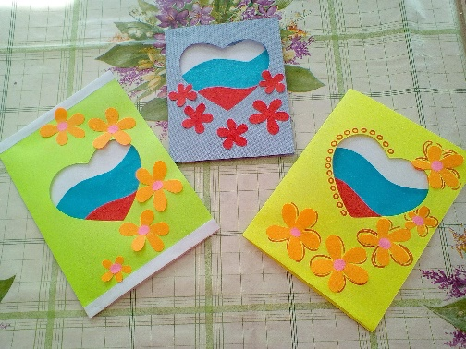
Название: «Открытка ко Дню России»
Направление: художественно-прикладное творчество.
Назначение: для подарка.
Актуальность: поделка «Открытка ко Дню России» не сложная в исполнении, но вместе с тем яркая и оригинальная. Техника исполнения – аппликация. Возраст участников мастер-класса – от 7 лет. В процессе работы дети знакомятся с приёмами работы в технике аппликации, закрепляют умение вырезать методом сложения, отрабатывают навык работы с клеем путём наложения деталей, работают по шаблону, узнают о символике России и празднике. Подготовительный этап – информация о празднике и заготовки для работы - проводит руководитель.
Оборудование:
Цветная яркая бумага для фона, и украшения (для цветов) 1,5 листа разного цвета, красная, белая, синяя для флага и коричневая для древка.
Шаблоны сердечка, флага (3 детали) и цветка.
Ножницы, клей, простой карандаш, линейка, фломастеры (по желанию).

Ход работы:

Шаг № 1
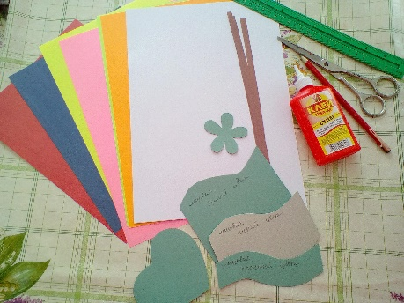
Подготовим необходимые материалы: цветную бумагу для основы и украшения, белую, синюю, красную для флага, полоску для древка, шаблоны, ножницы, клей, линейку, простой карандаш. Листок для основы сгибаем пополам. На столе, от себя, соединим уголки, держим, начитаем прижимать с середины. ВНИМАТЕЛЬНО И АККУРАТНО!

Шаг № 2
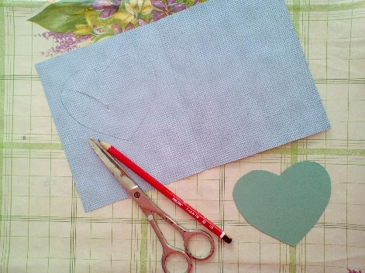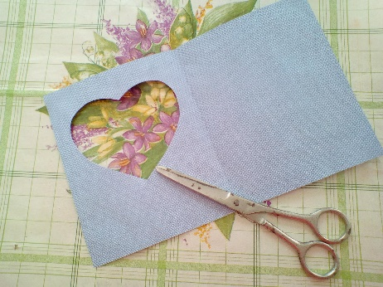

На лицевой стороне открытки будет сердце. Берём шаблон, прикладываем по центру листа, но чуть выше середины, обводим, вырезаем.
Шаг № 3
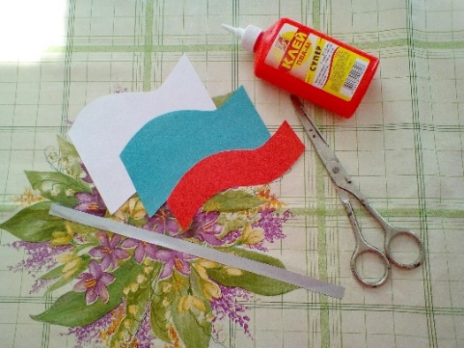
Собираем флаг. Вырезаем по шаблону каждый цвет. Внимательно – не путайте лицевую сторону. Путём наложения одной детали на другую приклеиваем.
Такой способ придаёт изображению объём и предотвращает пробелы и неровности.

Шаг № 4
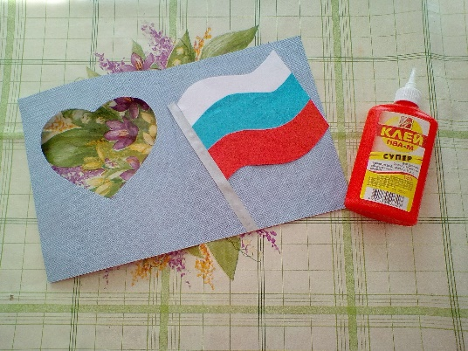
Накладываем флаг на развороте открытки на правой стороне. Это нужно сделать так, чтобы при складывании открытки флаг было видно в отверстие сердечка. Прижмите флаг, поднимите с одной стороны и приклейте, потом с другой стороны. Весь флаг приклеивать не нужно. Помните, аккуратность, экономия и визуальный объём. Далее приклеиваем древко – полоску, сколько останется – обрезаем.
Совет: лучше провести клеем по открытке и наложить бумажную полоску.

Шаг 5.
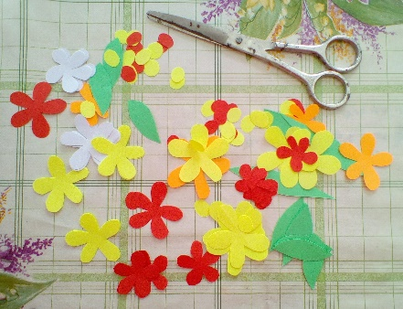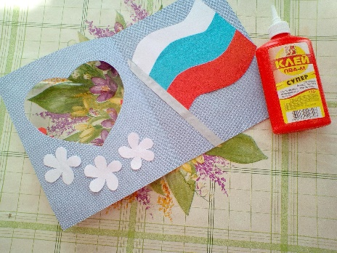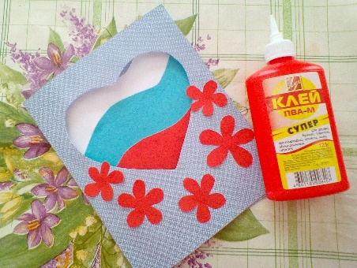
Вырезаем цветы, украшаем открытку.
Фантазируйте!
Совет: цветы можно приклеивать симметрично, зеркально, хаотично, но АККУРАТНО. Не нужно приклеивать весь цветок, только точку в серединке. Не забывайте про объём.

Шаг 6.
Пишем пожелание, поздравление (по желанию).
Получились замечательные открытки, которые послужат приятным подарком к празднику, и ещё долго будут создавать настроение.

